Exercice 1 :
Voici un tableau donnant la répartition par classes de la taille des arbres dans une forêt.
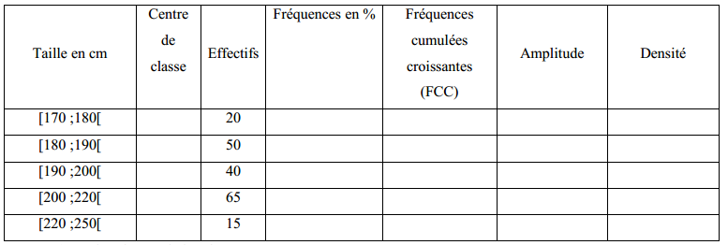
1°) Précisez la population, le caractère et sa nature.
2°) Compléter le tableau.
3°) Calculer la taille moyenne des arbres de cette forêt. Calculer l’écart type.
4°) Représenter le polygone des fréquences cumulées croissantes de cette série sur papier millimétré. Echelle : Abs : 1cm/10 Ord : 1cm/5

Exercice 2 :
Dans un champ de haricots on prélève 144 gousses et on compte le nombre de grains de gousse. Ce nombre varie de 1 à 10.
Nombre de grains | Effectif
1 | 3
2 | 7
3 | 9
4 | 19
5 | 32
6 | 38
7 | 21
8 | 8
9 | 5
10 | 2

1°) Précisez la population, le caractère et sa nature.
2°) Quel est le mode de cette série ? Justifier votre réponse.
3°) Calculer le nombre de grains moyen et l’étendue. Arrondir les résultats à 0.1 près . Calculer l’écart type.
4°) Déterminer la médiane.
5°) Représenter le diagramme à bâtons de cette série.

Correction
Exercice 1
1°) La population est « les arbres de la forêt », le caractère est « la taille » et il est quantitatif continu
2) 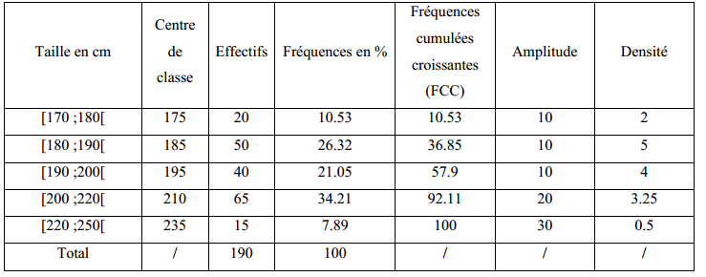
3) Par le calcul :
Taille moyenne : 198.6 Ecart-type :16.1
4) Polygone des FCC
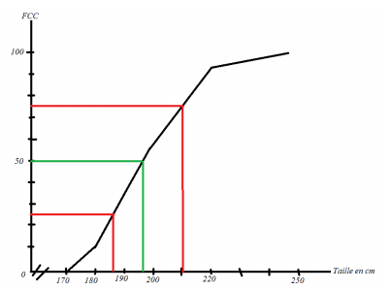

Exercice 2 :
1°) La population est « les 144 gousses du champ », le caractère est « le nombre de grains par gousse » et sa nature est quantitative discrète.
2°) Le mode de cette série est 6 car c’est la valeur ayant le plus grand effectif.
3°)
Par le calcul : Nombre de grains moyen : 5.4
Ecart- type : 1.79
4) La médiane est la moyenne entre la 72ème et la 73 ème valeur, soit 6.
5°) Diagramme à bâtons (abscisses : nombre de grains, ordonnées : effectifs, on trace des traits verticaux).

